СОГЛАСОВАНО: УТВЕРЖДАЮ:
Председатель ПК Директор школы
________ О.Н. Грешникова ________О.В. Цыганкова
______________ 20 ____ год ______________ 20 ____ год

Положение
о порядке и условиях оказания платных образовательных услуг
в МБОУ Новогригорьевской СОШ

- Общие положения

  - Настоящее Положение о порядке и условиях оказания платных образовательных услуг (далее Положение) определяет порядок и условия оказания платных образовательных
услуг в МБОУ Новогригорьевской СОШ (далее – школа).
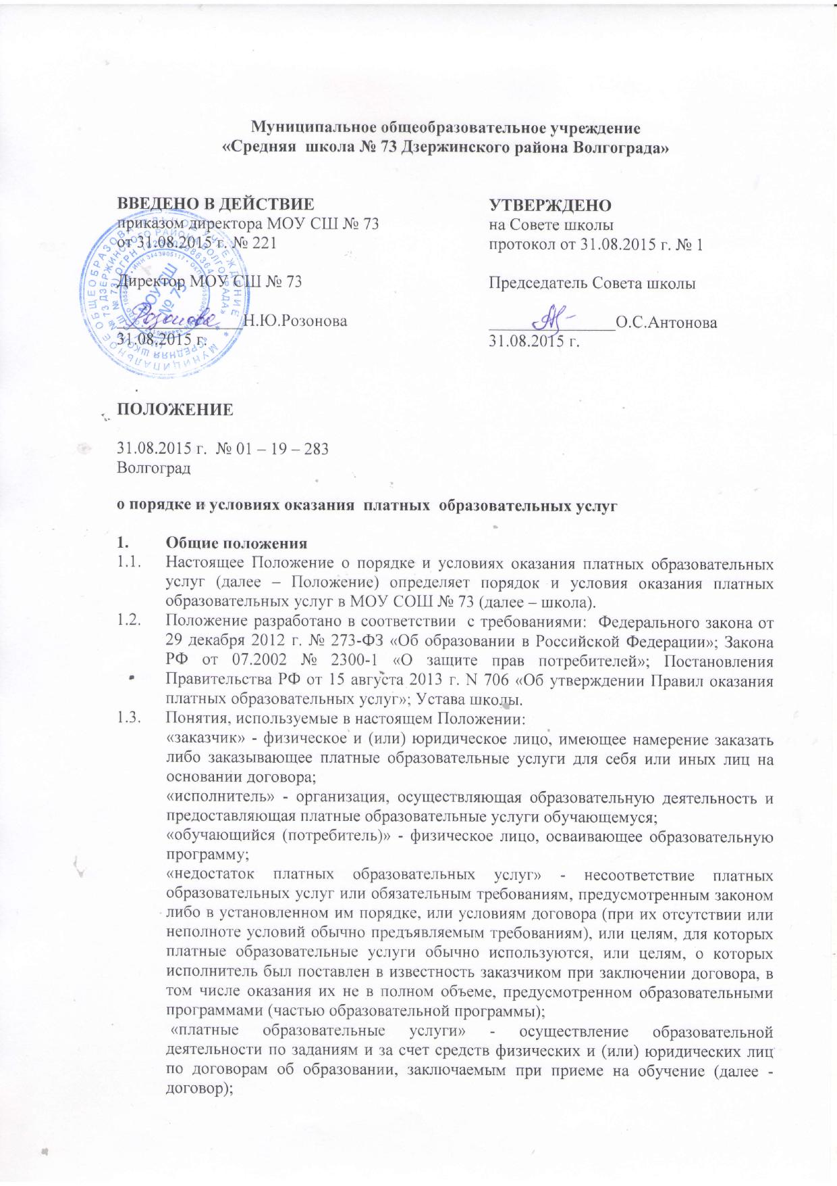

«существенный недостаток платных образовательных услуг» - неустранимый недостаток, или недостаток, который не может быть устранен без несоразмерных расходов или затрат времени, или выявляется неоднократно, или проявляется вновь после его устранения, или другие подобные недостатки.
  - Школа вправе осуществлять за счет средств физических и (или) юридических лиц платные образовательные услуги, не предусмотренные установленным государственным или муниципальным заданием либо соглашением о предоставлении субсидии на возмещение затрат, на одинаковых при оказании одних и тех же услуг условиях.
  - Цели и задачи при оказании платных образовательных услуг:
-всестороннее удовлетворение образовательных потребностей граждан;
-обеспечение необходимых условий для личностного развития, укрепления здоровья, профессионального самоопределения и творческого труда обучающихся, их адаптация к жизни в обществе;
-формирование общей культуры;
-организация содержательного досуга.
  - Платные образовательные услуги не могут быть оказаны вместо образовательной деятельности, финансовое обеспечение которой осуществляется за счет бюджетных ассигнований федерального бюджета, бюджета Волгоградской области. Средства, полученные исполнителями при оказании таких платных образовательных услуг, возвращаются лицам, оплатившим эти услуги.
  - Платные образовательные услуги в соответствии со ст. 16 Закона РФ «О защите прав потребителей» могут оказываться только с согласия их получателя, исключительно на добровольной основе. Отказ потребителя от предлагаемых платных образовательных услуг не может быть причиной уменьшения объема предоставляемых ему школой основных образовательных услуг.
  - Условием предоставления платных образовательных услуг является деятельность школы, при которой не ухудшаются условия обучения других обучающихся, не пользующихся платными образовательными услугами.
  - К платным образовательным услугам, предоставляемым школой, не относятся: снижение установленной наполняемости классов (групп), деление их на подгруппы при реализации основных образовательных программ; реализация основных общеобразовательных программ; факультативные, индивидуальные и групповые занятия, курсы по выбору за счет часов, отведенных в основных общеобразовательных программах.
  - Школа несет в установленном законодательством Российской Федерации порядке ответственность за: невыполнение функций, отнесенных к его компетенции; реализацию не в полном объеме образовательных программ в соответствии с учебным планом и графиком учебного процесса; качество образования; жизнь и здоровье обучающихся и работников школы во время образовательного процесса; нарушение прав и свобод обучающихся и работников школы; иные действия, предусмотренные законодательством Российской Федерации.
  - Условия предоставления платных образовательных услуг (стоимость, порядок и сроки их предоставления) определяются договором.
  - Исполнитель обязан обеспечить заказчику оказание платных образовательных услуг в полном объеме в соответствии с образовательными программами (частью образовательной программы) и условиями договора.
  - Исполнитель вправе снизить стоимость платных образовательных услуг по договору с учетом покрытия недостающей стоимости платных образовательных услуг за счет собственных средств исполнителя, в том числе средств, полученных от приносящей доход деятельности, добровольных пожертвований и целевых взносов физических и (или) юридических лиц. Основания и порядок снижения стоимости платных образовательных услуг устанавливаются локальным нормативным актом и доводятся до сведения заказчика и (или) обучающегося.
  - Увеличение стоимости платных образовательных услуг после заключения договора не допускается, за исключением увеличения стоимости указанных услуг с учетом уровня инфляции, предусмотренного основными характеристиками федерального бюджета на очередной финансовый год и плановый период.

- Информация о платных образовательных услугах, порядок заключения договоров

  - Исполнитель обязан до заключения договора и в период его действия предоставлять заказчику достоверную информацию о себе и об оказываемых платных образовательных услугах, обеспечивающую возможность их правильного выбора.
  - Исполнитель обязан довести до заказчика информацию, содержащую сведения о предоставлении платных образовательных услуг в порядке и объеме, которые предусмотрены Законом Российской Федерации «О защите прав потребителей» и Федеральным законом «Об образовании в Российской Федерации».
  - Информация, предусмотренная пунктами 2.1. и 2.2. настоящего Положения, предоставляется исполнителем в месте фактического осуществления образовательной деятельности.
  - Договор заключается в простой письменной форме и содержит следующие сведения:
а) полное наименование исполнителя - юридического лица;

б) место нахождения исполнителя;
в) наименование или фамилия, имя, отчество (при наличии) заказчика,
телефон заказчика;
г) место нахождения или место жительства заказчика;
д) фамилия, имя, отчество (при наличии) представителя исполнителя и (или) заказчика, реквизиты документа, удостоверяющего полномочия представителя исполнителя и (или) заказчика;
е) фамилия, имя, отчество (при наличии) обучающегося, его место жительства, телефон (указывается в случае оказания платных образовательных услуг в пользу обучающегося, не являющегося заказчиком по договору);
ж) права, обязанности и ответственность исполнителя, заказчика и обучающегося;

з) полная стоимость образовательных услуг, порядок их оплаты;
и) сведения о лицензии на осуществление образовательной деятельности (наименование лицензирующего органа, номер и дата регистрации лицензии);
к) вид, уровень и (или) направленность образовательной программы (часть образовательной программы определенного уровня, вида и (или) направленности);
л) форма обучения;
м) сроки освоения образовательной программы (продолжительность обучения);
н) вид документа (при наличии), выдаваемого обучающемуся после успешного освоения им соответствующей образовательной программы (части образовательной программы);
о) порядок изменения и расторжения договора;
п) другие необходимые сведения, связанные со спецификой оказываемых платных образовательных услуг.

  - Сведения, указанные в договоре, должны соответствовать информации, размещенной на официальном сайте образовательной организации в информационно-телекоммуникационной сети "Интернет" на дату заключения договора.

- Организация платных образовательных услуг

  - Платные образовательные услуги осуществляются за счет внебюджетных средств и не могут быть оказаны взамен и в рамках основной образовательной деятельности, финансируемой из бюджета.
  - Перечень платных образовательных услуг закрепляется Уставом школы.
  - В школе могут осуществляться следующие виды платных образовательных услуг:
- реализация образовательных программ различной направленности за пределами основных образовательных программ, определяющих статус школы, при условии, что данные программы не финансируются из бюджета;
- преподавание и изучение специальных дисциплин сверх часов и сверх программы по данной дисциплине, предусмотренной учебным планом;
- организация и ведение различных курсов;
- организация и ведение различных кружков, секций (музыкальных, танцевальных, спортивно-оздоровительных и др.) по обучению и приобщению ко всему тому, что направлено на всестороннее развитие гармоничной личности и не может быть дано в рамках федеральных образовательных стандартов;
- оказание репетиторских услуг лицам, не обучающимся в школе;
- осуществление индивидуального и группового обучения по программам дошкольного образования детей, не посещающих школу, по адаптации детей к условиям школьной жизни.
  - Предоставление каждого вида образовательных услуг должно быть обеспечено соответствующей утвержденной и имеющей рецензию программой дополнительного образования.
  - Для организации платных образовательных услуг школа:
- изучает спрос в платных образовательных услугах и определяет предполагаемый контингент обучающихся;
- создает условия для предоставления платных образовательных услуг с учетом требований по охране и безопасности здоровья обучающихся;
- указывает в Уставе школы перечень планируемых платных образовательных услуг и порядок их предоставления;
- заключает договор с заказчиком на оказание платных образовательных услуг, предусмотрев в нем: характер оказываемых услуг, срок действия договора, размер и условия оплаты предоставляемых услуг, а также иные условия, договор заключается в двух экземплярах в письменной форме;
- издает приказ об организации работы учреждения по оказанию платных образовательных услуг, предусматривающий: ставки работников, занятых оказанием платных услуг, график их работы, смету затрат на проведение платных образовательных услуг, учебные планы и штаты;
- готовит учебный план, программы по каждому предмету, входящему в ту или иную образовательную услугу, методический комплекс, расписание (указывает начало занятий, продолжительность, место проведения, название предмета, Ф.И.О. учителя);
- заключает договоры со специалистами на выполнение платных образовательных услуг.
  - Зачисление (отчисление) в группу платных образовательных услуг производится приказом директора школы на основании заявления родителей (законных представителей) обучающихся.
  - Количество обучающихся в группе определяется договором, но не может превышать 25 человек.
  - Продолжительность занятия для обучающихся школьного возраста, взрослых составляет 40 минут, для детей дошкольного возраста – 30 минут. Продолжительность перемены – не менее 10 минут.
  - Время начала занятий определяется действующими санитарными правилами и нормативами, аудиторным фондом школы и должно быть до или после занятий по основному расписанию, финансируемому из государственного бюджета.
  - Время каникул определяется годовым календарным учебным графиком.

- Права и обязанности исполнителя, заказчика, обучающегося (потребителя)

  - Исполнитель вправе самостоятельно осуществлять образовательный процесс, применять к обучающемуся меры поощрения и налагать взыскания в пределах, предусмотренных учредительными документами исполнителя, заключенным договором, а также в соответствии с локальными и нормативными актами исполнителя.
  - Заказчик и обучающийся (потребитель) вправе:
    - Получать информацию от исполнителя по вопросам организации и обеспечения надлежащего исполнения платных образовательных услуг.
    - Обращаться к работникам исполнителя по вопросам, касающимся процесса обучения в рамках платных образовательных услуг.
    - Пользоваться имуществом исполнителя, необходимым для осуществления образовательного процесса.
  - Исполнитель обязуется:
    - Зачислить обучающегося (потребителя) в группу платных образовательных услуг.
    - Соблюдать разработанные и утвержденные им учебный план, годовой календарный учебный график и расписание занятий.
    - Обеспечить для проведения занятий помещения, соответствующие санитарным и гигиеническим требованиям, а также оснащение, соответствующее обязательным нормам и правилам, предъявляемым к образовательному процессу.
    - Проявлять уважение к личности обучающегося (потребителя), оберегать его от всех форм физического и психологического насилия, обеспечить условия укрепления нравственного, физического и психологического здоровья, эмоционального благополучия потребителя с учетом его индивидуальных особенностей.
    - Сохранить место за потребителем в случае пропуска занятий по уважительным причинам.
    - Принимать от заказчика и (или) потребителя квитанцию об оплате за образовательные услуги.
    - Использовать доход от указанной деятельности в соответствии с уставными целями.
    - Довести до сведения заказчика и потребителя (в том числе путем размещения в удобном для обозрения месте) информацию, содержащую следующие сведения:
а) наименование и место нахождения (адрес) исполнителя, сведения о наличии лицензии на право ведения образовательной деятельности и свидетельства о государственной аккредитации с указанием регистрационного номера и срока действия, а также наименования, адреса и телефона органа, их выдавшего;
б) уровень и направленность реализуемых основных и дополнительных образовательных программ, формы и сроки их освоения;
в) перечень образовательных услуг, стоимость которых включена в основную плату по договору, и перечень дополнительных образовательных услуг, оказываемых с согласия потребителя, порядок их предоставления;
г) стоимость образовательных услуг, оказываемых за основную плату по договору, а также стоимость образовательных услуг, оказываемых за дополнительную плату, и порядок их оплаты;
д) порядок приема и требования к обучающимся;
е) по требованию потребителя предоставить для ознакомления:
- устав школы;
-лицензию на осуществление образовательной деятельности и другие документы, регламентирующие организацию образовательного процесса;
- адрес и телефон учредителя школы;
- образец договора об оказании платных образовательных услуг;
- стоимость образовательных услуг, по которым включается в основную плату по договору;
- дополнительные образовательные программы, специальные курсы, циклы дисциплин и другие дополнительные образовательные услуги, оказываемые за плату только с согласия потребителя.
  - Заказчик обязуется:
    - Своевременно вносить плату за предоставленные услуги.
    - При поступлении Потребителя в школу и в процессе его обучения своевременно представлять все необходимые документы, предусмотренные Уставом школы.
    - Сообщать Исполнителю об изменении контактного телефона и места жительства потребителя.
    - Извещать Исполнителя об уважительных причинах отсутствия потребителя на занятиях.
    - Возмещать ущерб, причиненный Потребителем имуществу Исполнителя в соответствии с законодательством Российской Федерации.
  - Обучающийся (потребитель) обязуется:
    - Посещать занятия согласно учебному расписанию
    - Выполнять задания для подготовки к занятиям, предусмотренные образовательной программой.
    - Проявлять уважение к педагогам, администрации и техническому персоналу исполнителя.

- Финансовые отношения

  - Заказчик оплачивает получаемые обучающимся (потребителем) образовательные услуги в порядке и в сроки, указанные в договоре.
  - Оплата образовательных услуг подтверждается путем представления исполнителю платежного документа.
  - Стоимость оказываемых образовательных услуг указывается в договоре.
  - На оказание образовательных услуг, предусмотренных договором, может быть составлена смета. Составление такой сметы по требованию заказчика или потребителя обязательно. В этом случае смета становится частью договора.
  - Не допускается использование средств потребителя в целях оказания услуг, которые к платным не относятся: снижение установленной наполняемости классов (групп), деление их на подгруппы при реализации основных образовательных программ; реализация основных общеобразовательных программ; факультативные, индивидуальные и групповые занятия, курсы по выбору за счет часов, отведенных в основных общеобразовательных программах.
  - Доход от указанной деятельности используется школой в соответствии с уставными целями.
  - Школа вправе привлекать в порядке, установленном законодательством РФ, дополнительные финансовые средства за счет предоставления платных образовательных услуг, предусмотренных Уставом школы.
  - Привлечение школой дополнительных средств, не влечет за собой снижение нормативов и (или) абсолютных размеров его финансирования за счет средств учредителя.
  - Средства заказчика, полученные за предоставление платных образовательных услуг обучающемуся, не могут быть использованы в школе на обеспечение хозяйственных нужд, проведение ремонтных работ, доплату обслуживающему персоналу и учителям-предметникам за проведение уроков в рамках основной образовательной деятельности, поскольку на эти цели выделяются бюджетные ассигнования.

- Ответственность исполнителя и заказчика

  - За неисполнение либо ненадлежащее исполнение обязательств по договору исполнитель и заказчик несут ответственность, предусмотренную договором и законодательством Российской Федерации.
  - При обнаружении недостатка платных образовательных услуг, в том числе оказания их не в полном объеме, предусмотренном образовательными программами (частью образовательной программы), заказчик вправе по своему выбору потребовать
а) безвозмездного оказания образовательных услуг;
б) соразмерного уменьшения стоимости оказанных платных образовательных услуг;
в) возмещения понесенных им расходов по устранению недостатков оказанных платных образовательных услуг своими силами или третьими лицами.

  - Заказчик вправе отказаться от исполнения договора и потребовать полного возмещения убытков, если в установленный договором срок недостатки платных образовательных услуг не устранены исполнителем. Заказчик также вправе отказаться от исполнения договора, если им обнаружен существенный недостаток оказанных платных образовательных услуг или иные существенные отступления от условий договора.
  - Если исполнитель нарушил сроки оказания платных образовательных услуг (сроки начала и (или) окончания оказания платных образовательных услуг и (или) промежуточные сроки оказания платной образовательной услуги) либо если во время оказания платных образовательных услуг стало очевидным, что они не будут осуществлены в срок, заказчик вправе по своему выбору:
а) назначить исполнителю новый срок, в течение которого исполнитель должен приступить к оказанию платных образовательных услуг и (или) закончить оказание платных образовательных услуг;
б) поручить оказать платные образовательные услуги третьим лицам за разумную цену и потребовать от исполнителя возмещения понесенных расходов;
в) потребовать уменьшения стоимости платных образовательных услуг;
г) расторгнуть договор.
  - Заказчик вправе потребовать полного возмещения убытков, причиненных ему в связи с нарушением сроков начала и (или) окончания оказания платных образовательных услуг, а также в связи с недостатками платных образовательных услуг.
  - По инициативе исполнителя договор может быть расторгнут в одностороннем порядке в следующем случае:
а) применение к обучающемуся, достигшему возраста 15 лет, отчисления как меры дисциплинарного взыскания;

б) невыполнение обучающимся по образовательной программе (части образовательной программы) обязанностей по добросовестному освоению такой образовательной программы (части образовательной программы) и выполнению учебного плана;
в) установление нарушения порядка приема в осуществляющую образовательную деятельность организацию, повлекшего по вине обучающегося его незаконное зачисление в эту образовательную организацию;
г) просрочка оплаты стоимости платных образовательных услуг;

д) невозможность надлежащего исполнения обязательств по оказанию платных образовательных услуг вследствие действий (бездействия) обучающегося.

Положение разработала
зам. директора школы Л.Е.Мельник

Положение вступает в силу с 01.09.2015г.

